Загальноосвітня школа І-ІІІ ступенів №8
Світловодської міської ради
Кіровоградської області
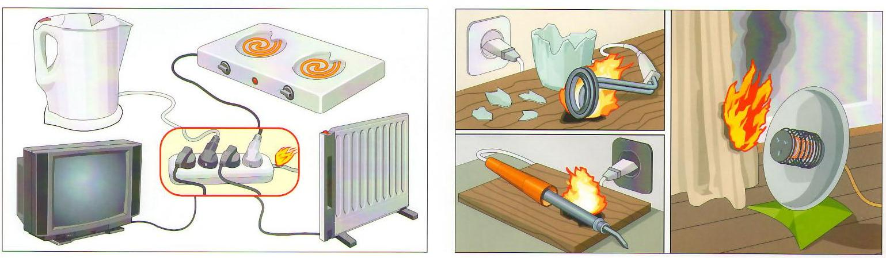

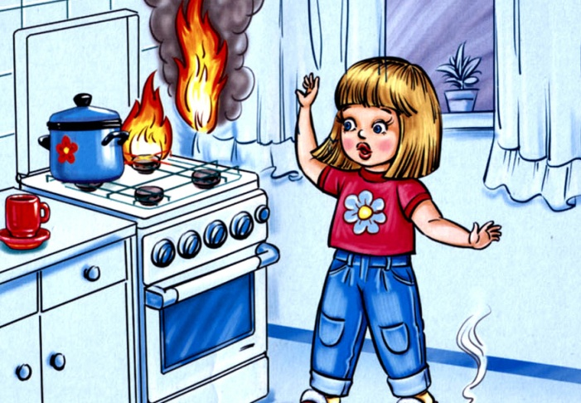
Вчитель початкових класів:
Лобанова Ніна Леонідівна

м. Світловодськ
2016 рік

Мета: ознайомити дітей з причинами виникнення пожеж та з елементарними правилами протипожежної безпеки; формувати навички правильного користування сірниками, електрообладнанням; виховувати повагу до професії пожежника.
Обладнання: плакат «Причини виникнення пожеж», «Вогонь — друг, вогонь — ворог», малюнки до теми, телефон, свисток, секундомір, таблиця «Як викликати пожежників», іграшки, хустки для очей, вогнегасник, деформований текст у конвертах, малюнок-плакат.
ХІД ЗАХОДУ
- Організаційний момент
- Вступна бесіда
- Пригадайте, які служби створені для допомоги населенню у надзвичайних ситуаціях? (101 — служба спасіння, 102 — міліція, 103 — швидка допомога,
104 — служба газу.)
- З якою метою створені ці служби допомоги? (Щоб допомогти людям у надзвичайних ситуаціях.)
- Сьогодні ми поговоримо і поміркуємо про вогонь, його корисну і шкідливу
дію, вплив на життя людини. Ви повинні знати, що вогонь — серйозна стихія,
ігри з ним небезпечні. Вам виповнилося 6-7 років, тому час вивчати правила
поведінки з вогнем. Ці знання ви повинні засвоїти. Від цього залежатиме ваше
життя та життя оточуючих.
- Робота над загадкою
Жувати — не жую, а все поїдаю,
Все тільки їм, а з голоду помираю. (Вогонь)
- Створення проблемної ситуації «Чи корисний вогонь?»
- Дуже часто можемо чути: стережися вогню, будь з вогнем обережний, пожежа — страшне лихо, під час пожежі загинули люди і згоріло майно.
Можливо, варто взагалі відмовитись від вогню, не впускати його в наше життя і не буде біди?
- Розв’язування проблеми.
►► Гра «Мікрофон»
- А яка ваша думка?
- Для чого використовують вогонь?
- Де без вогню не можна обійтись?
- Виступи учнів. Віршовані правила протипожежної безпеки
1-йучень 2-йучень
Якщо холоди настали — На вогні готують їжу,
Допоможе нам вогонь. Пиріжки мама пече.
Він розтопить піч у хаті, В кухні ти, малюк, не грайся
Але ти стій осторонь. Вогонь миттю припече.
3-й учень
Летить ракета в небесах,
Вогонь із сопла рветься — ах!
Такий він сильний, мудрий, дужий.
Вогонь потрібний людям, друже!
Висновок. Без вогню людині жилося б важко. Вогонь став людям у великій пригоді. Жодного дня ми не можемо обійтися без нього. Отже, вогонь людям — друг.
- Роздуми «А якщо вогонь не поважати?»
Якщо вогонь потрапить у невмілі руки, то може стати грізним ворогом. Якщо до вогню ставитися без поваги, дражнити його, поводитися з ним необачно, він перетворюється зі слухняного теплого кошеняти на дикого, злого звіра.
Але й іншим буває вогонь...
4-й учень
Злим, як змій, і жорстоким, як ворог.
Не зігріє він ваших долонь,
Може все спопелити на порох.
- Робота в групах (за малюнками)
- Поміркуйте, які ситуації можуть перетворити вогонь із друга на ворога? (Відповіді дітей.)
Висновок. Причини пожежі можуть бути різноманітними. Але завжди вона починається тому, що з вогнем поводилися необережно або залишили його без нагляду. Вогонь — ворог.
- Робота за таблицею «Причини виникнення пожежі»
- Ще раз повторимо причини виникнення пожеж.
- Недбале поводження із сірниками.
- Просушування одягу, речей над відкритим вогнем або поблизу нього (над увімкненою газовою плитою, на каміні).
. Відкриті дверцята пічки, з якої може випасти жаринка.
- Запалені свічки на новорічній красуні-ялинці, бенгальські вогні, хлопавки, петарди.
. Несправна електромережа або перевантажена електророзетка.
- Залишені без нагляду працюючі електроприлади.
. Недбале ставлення до електроприладів (залишена газета на абажурі лампи, електрокамін, що стоїть близько до тюлю чи скатертини).
- Іграшки, що розкидані де завгодно, навіть на кухонній плиті.
- Дорослі люди, які дозволяють собі палити в ліжку.
- Інсценізація «Виклик пожежників»
- Викликаючи допомогу під час пожежі, ви маєте повідомити свою адресу: вулицю, номер будинку, квартири, поверх.
Можна повідомити про наявність у квартирі дітей і стареньких людей.
►► Гра «Хто правильніше»
На макеті телефонного апарата діти набирають «101» і роблять виклик пожежників. Учитель може відзначити час за секундоміром.
- Робота в парах. Гра «Шифрувальники»
Деформований текст — у конвертах.
добрий слуга господар поганий але Вогонь
(Вогонь — добрий слуга, але поганий господар.)
- Підсумок заняття
- За яким номером можна викликати пожежну команду?
- Що є причиною пожеж?
- Як запобігти пожежі?

- й учень
Вогню боятися не треба,
Якщо порядок в домі в тебе,
Якщо працюють справно речі:
Магнітофони, праски, печі,
І телевізор, й газплита —
Пожежа в дім не завіта!
- й учень
Якщо підете в гості з дому
Надовго до своїх знайомих,
Про газ та струм не забувайте:
Ретельно все перевіряйте,
Без нагляду не залишайте
І прилади всі вимикайте!
- й учень
Якщо в сім’ї маленькі діти
Уміють сірники палити,
То пустощі з вогнем завжди
Призвести можуть до біди.
Дітей самих не покидайте
І сірники від них ховайте!
- й учень
У час, коли пожежа враз
Здійметься на очах у вас,
- Не панікуйте і завчасно
- Придбайте справжній вогнегасник.
- Лиш той, хто про безпеку дбає,
- Проблем з пожежами не має!

Література
- Романів О. В. «Комплекс тренінгових занять з безпечної поведінки для молодших школярів», - Тернопіль: Богдан, 2005.
- Ткач О., Панфілова Н. О. «Причини небезпечних ситуацій у побуті. Якщо сталася пожежа», - Тернопіль: Навчальна книга. Богдан, 2004.

